固体药品的取用
【知识点的认识】
固体药品的取用，一般分为以下两种情况：
一种是块状药品或金属颗粒的取用，取用时可以用药匙，或者用镊子夹取．操作要领是：“一横、二放、三慢竖”．具体的操作是：先把容器横放，把块状药品或金属颗粒放入容器口，再把容器慢慢的竖立起来，使药品滑落到试管底部，以免打破容器．
另一种是粉末状药品的取用，取用时可以用药匙（或者纸槽）．操作要领是：“一斜、二送、三直立”．具体的操作是：先将试管倾斜，把盛药品的药匙（或者纸槽）小心地送入试管底部，再使试管直立起来． 固体药品的取用原则有如下三条：
1．“三不”原则，即“不闻、不摸、不尝”；具体说就是：不要去闻药品的气味，不能用手触摸药品，不能尝试药品的味道．
2．节约原则，即严格按照实验规定的用量取用药品；没有说明用量时，一般按最少量取用，固体只需盖满试管底部即可．
3．“三不一要”原则，即剩余药品的处理方法．具体是就是：既不能放回原瓶，也不能随意丢弃，更不能拿出实验室，要放入指定的容器内．
【命题方向】
该考点的命题方向主要是考查学生取用固体药品的基本操作、步骤、方法及注意事项．并且，常以实验操作考试的形式来考查．当然，笔答题中也少不了他的身影，题型有选择题、填空题和实验探究题．中考重点是考查固体药品的取用操作、注意事项和取用原则等等．
【解题方法点拨】
要想操作或者解答好这方面的题目，就必须熟记固体药品取用的工具、原则、操作要领及方法、和有关的注意事项等等．对于图文并茂的题目来说，既要阅读并理解好文意，又要仔细观察和分析图示信息；然后，将二者结合起来思考推断，即可得出正确的答案．
一、选择题（共18小题）
1．下列化学实验操作正确的是（ ）
A． 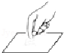 取用食盐 B． 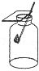
检验氧气 C． 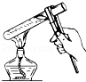 加热液体 D． 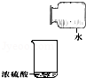
稀释浓硫酸

2．下列观察、测量和实验操作中，正确的是（ ）
A． 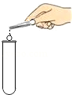向试管中加固体 B． 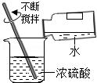
稀释浓硫酸
C． 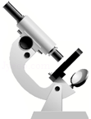调节粗准焦螺旋使镜筒上升 D． 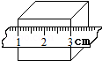测量正方体的边长

3．如图所示的实验操作中，正确的是（ ）
A． 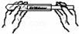取用固体粉末 B． 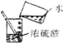
稀释浓硫酸
C． 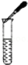滴加液体 D． 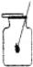铁丝在氧气中燃烧

4．科学实验必须按规范进行操作，下列实验操作中规范的是（ ）
A． 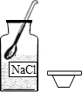取少量氯化钠 B． 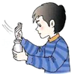
闻药品气味 C． 滴加液体 D． 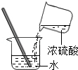稀释浓硫酸

5．下列实验操作中，正确的是（ ）
A． 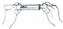
取用粉末固体 B． 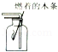燃着二氧化碳是否集满
C． 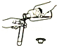倾倒液体 D． 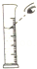
读取液体体积

6．实验结束后，图中仪器的处理方式正确的是（ ）
A． 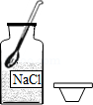 B． 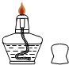 C． 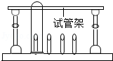 D．

7．正确的化学实验操作对实验结果、人身安全非常重要．下图中的实验操作正确的是（ ）
A． 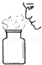 闻气体气味 B． 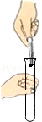
取用块状固体 C． 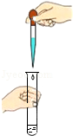 滴加液体 D． 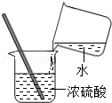
稀释浓硫酸

8．下列图示实验操作中正确的是（ ）
A． 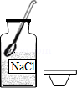取固体药品 B． 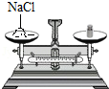
称取药品 C． 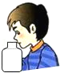闻气味 D． 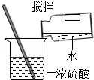稀释浓硫酸

9．下列图示实验操作中，不正确的是（ ）
A． 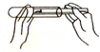粉末的取用 B． 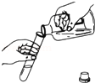液体的倾倒
C． 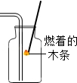二氧化碳的验满 D． 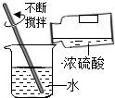浓硫酸的稀释

10．下列实验操作正确的是（ ）
A． 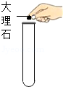取固体药品 B． 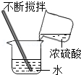
稀释浓硫酸 C． 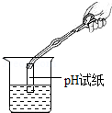测液体pH D． 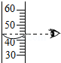
读液体体积

11．如图所示实验操作中，正确的是（ ）
A． 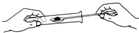取用固体粉末 B． 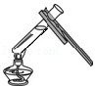
给试管中的液体加热
C． 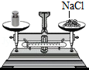称量固体药品 D． 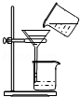过滤操作

12．如图所示下列实验基本操作中，正确的是（ ）
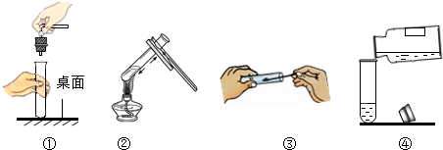
A． ①②③④ B． ②③ C． ③ D． ②③④

13．下列物质存放在对应的容器中，符合规范要求的是（ ）
A． 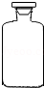碳酸钙固体 B． 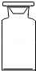
氢氧化钠溶液
C． 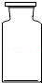氢气（玻璃光滑面朝下） D． 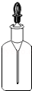稀盐酸溶液

14．加热胆矾的实验过程中，相关实验操作正确的是（ ）
A． 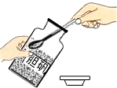 取样 B． 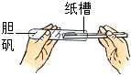
加料 C． 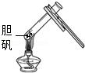 加热 D． 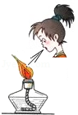
熄灭

15．科学实验中，药品和仪器的存放应符合一定的规范．下列物质存放在对应的容器中，符合规范的是（ ）
A． 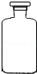碳酸钙固体 B． 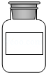氢氧化钠溶液 C． 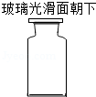
氢气 D． 稀盐酸溶液

16．化学是一门以实验为基础的科学，在化学实验室里，我们常常要进行药品取用、物质加热、仪器洗涤等基本操作，其中往往涉及到用量问题．下列关于用量的说法不正确的是（ ）
A． 取用固体时，如果没有说明用量一般取1g～2g
B． 洗涤实验用过的试管时，每次注入试管水，振荡后倒掉
C． 取用液体时，如果没有说明用量，液体一般取1mL～2mL
D． 使用酒精灯时，酒精灯内的酒精不超过容积的

17．下列图示的实验操作正确的是（ ）
A． 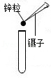向试管中加锌粒 B． 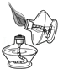点燃另一酒精灯
C． 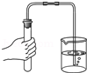检查装置的气密性 D． 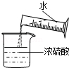稀释浓硫酸

18．下列实验操作经过纠正仍可导致玻璃仪器破损的是（ ）
A． 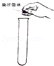纠正：用镊子夹取块状固体 B． 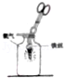纠正：集气瓶底部铺一层细沙
C． 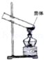纠正：试管口略向下倾斜 D． 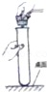纠正：试管底部离开桌面

二、填空题（共5小题）（除非特别说明，请填准确值）
19．按要求填写仪器的名称（每空只需填写一种仪器）：
取用块状药品应使用 ，
取用粉末状药品应使用 ．

20．请把如图错误操作可能导致的后果填写在相应的横线上．
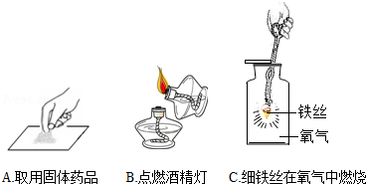
A． ；B． ；C． ．

21．固体药品通常保存在 里，取用固体药品一般用 ，块状药品用 夹取．液体药品通常放在 里．实验室中应注意节约药品，如果没有说明用量，一般按 取用，液体通常取 mL．固体只需 即可．

22．（1）实验室取药品不作特殊说明时，固体药品一般取用 ．
某同学量取液体时，俯视读数为30mL，将液体倒出一部分后，仰视读数为20mL，则该同学实际倒出的液体体积 ．（填大于10mL、小于10mL、等于10mL或无法确定）．
（3）玻璃仪器洗涤干净的标志是 ．

23．正确的操作是实验成功的重要保证．
（1）在实验室，固体药品通常保存在广口瓶里，取用固体药品一般用 （填仪器名称）．
在过滤的操作中，漏斗下端管口要紧靠烧杯内壁，这样操作的目的是 ．

三、解答题（共3小题）（选答题，不自动判卷）
24．取用块状固体用 （填写仪器名称）．给试管中的液态物质加热时，液体的量不能超过试管容积的 ，并用试管夹夹持试管．

25．科学严谨的态度、安全规范的操作是成功进行化学实验的保障．
（1）化学实验安全第一，下列实验要特别注意安全的是 （填序号）．
A．取用大理石 B．称量粗盐 C．稀释浓硫酸 D．研碎胆矾
根据图1和图2，读出液体的体积为 mL，精盐的质量是 g．
（3）实验室用图3所示的装置制取和收集某种气体，由装置可推知该气体的物理性质是 ，制取气体的反应一定是 （填序号）．
A．不需要加热 B．需要催化剂 C．制取氧气的反应 D．反应物都是固体
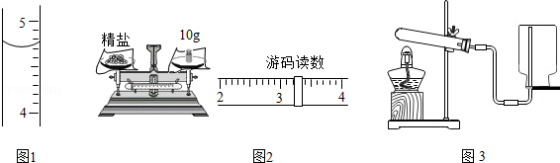

26．化学实验基本操作在化学学习和研究中具有重要作用．现有下列仪器A．试管B镊子C．蒸发皿D．集气瓶E．广口瓶F．胶头滴管G．量筒H．药匙I．燃烧匙J．试管夹，选取相应的序号填空．
①取用少量粉末状固体药品应使用 ；
②可以直接在酒精灯火焰上加热的玻璃仪器是 ；
③贮存固体药品的仪器是 ；
④用来夹持试管的工具 ；
⑤量取10mL的液体药品应使用 ．

固体药品的取用
参考答案与试题解析

一、选择题（共18小题）
1．下列化学实验操作正确的是（ ）
A． 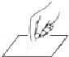
取用食盐 B． 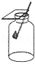
检验氧气 C． 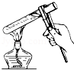
加热液体 D． 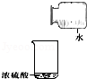
稀释浓硫酸

考点： 固体药品的取用；给试管里的液体加热；浓硫酸的性质及浓硫酸的稀释；氧气的检验和验满．
专题： 常见仪器及化学实验基本操作．
分析： A、根据取用粉末状或小颗粒状的药品时要用药匙或纸槽，不能用手，药品由毒或有腐蚀性；且会污染药品解答；
B、根据氧气能支持燃烧的性质解答；
C、根据试管内液体加热的方法解答；
D、根据“酸入水，沿器壁，慢慢倒，不断搅”解答．
解答： 解：
A、具体操作：先将试管横放，把盛药品的药匙或纸槽小心地送入试管底部，再使试管直立．而图中操作错误，不能用手，故错误；
B、氧气能支持燃烧，检验氧气的方法是用带火星的木条伸入集气瓶口内，复燃证明是氧气，故正确；
C、用酒精灯的外焰加热试管里的液体，且液体体积不能超过试管容积的，大拇指不能按在短柄上，故错误；
D、稀释浓硫酸时，要把浓硫酸缓缓地沿器壁注入水中，同时用玻璃棒不断搅拌，以使热量及时地扩散；一定不能把水注入浓硫酸中．故错误；
答案：B
点评： 化学实验的基本操作是做好化学实验的基础，学生要在平时的练习中多操作，掌握操作要领，使操作规范．

2．下列观察、测量和实验操作中，正确的是（ ）
A． 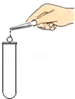
向试管中加固体 B． 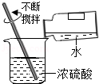
稀释浓硫酸
C． 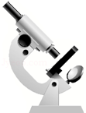
调节粗准焦螺旋使镜筒上升 D． 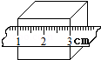
测量正方体的边长

考点： 固体药品的取用；浓硫酸的性质及浓硫酸的稀释．
专题： 常见仪器及化学实验基本操作．
分析： A、运用向试管中取用块状固体药品时试管不能直立投入防止打破试管解答．
B、根据浓硫酸的稀释方法分析解答．
C、根据显微镜的使用方法分析解答．
D、根据测量物体长度的方法分析解答．
解答： 解：A、向试管中取用块状固体药品时试管不能直立投入防止打破试管，A操作不正确．
B、稀释浓硫酸时要把浓硫酸缓缓倒入水中，且用玻璃棒不停的搅拌，以散发热量，B操作不正确．
C、寻找物像时，先调节粗准焦螺旋使镜筒下降，若物像不清晰时，调节细准焦螺旋，C操作不正确．
D、测量正方体的边长时，把刻度尺的零刻度对准长方体的一条棱，然后把刻度尺水平放平，读出正方体相对棱所在的位置的刻度即可，D操作正确．
故选D．
点评： 化学实验的基本操作是做好化学实验的基础，学生要在平时的练习中多操作，掌握操作要领，使操作规范．

3．如图所示的实验操作中，正确的是（ ）
A． 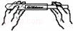
取用固体粉末 B． 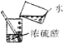
稀释浓硫酸
C． 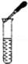
滴加液体 D． 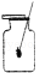
铁丝在氧气中燃烧

考点： 固体药品的取用；液体药品的取用；浓硫酸的性质及浓硫酸的稀释；二氧化碳的检验和验满．
专题： 常见仪器及化学实验基本操作．
分析： A、根据固体药品的取用方法进行分析；
B、根据稀释浓硫酸时不能将水倒入浓硫酸中要将浓硫酸倒入水中解答；
C、根据滴管的使用方法解答；
D、根据铁丝在氧气中燃烧的注意事项分析．
解答： 解：A、取用固体药品，首先试管要横放，用纸槽或药匙送到试管底部，故A正确；
B、稀释浓硫酸时不能将水倒入浓硫酸中要将浓硫酸倒入水中，防止水浮在浓硫酸的水面上沸腾溅出，故B错误；
C、向试管中滴加液体错误，不应深到试管中接触试管，应悬空正放，故C错误；
D、做铁丝在氧气中燃烧的实验时，要在瓶底放水或细沙，防止生成的熔融物炸裂瓶，故D错误．
故选A．
点评： 化学实验的基本操作是做好化学实验的基础，学生要在平时的练习中多操作，掌握操作要领，使操作规范．

4．科学实验必须按规范进行操作，下列实验操作中规范的是（ ）
A． 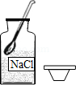
取少量氯化钠 B． 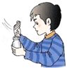
闻药品气味 C．
滴加液体 D． 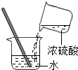
稀释浓硫酸

考点： 固体药品的取用；液体药品的取用；浓硫酸的性质及浓硫酸的稀释．
专题： 常见仪器及化学实验基本操作．
分析： A、一般用药匙或镊子取用固体药品，瓶塞要倒放桌面上；
B、闻气体的气味时，不能直接用鼻子闻，一些气体有毒或刺激性；
C、根据胶头滴管的使用方法进行分析；
D、根据浓硫酸的稀释方法进行分析判断．
解答： 解：A、一般用药匙或镊子取用固体药品，瓶塞要倒放桌面上，图中瓶塞没有倒放桌面上，会污染瓶塞，从而污染药品，故A错误；
B、闻气体的气味时，防止气体有毒，应用手扇动，不能直接用鼻子闻．故B正确；
C、向试管中滴加溶液时应将胶头滴管垂悬在试管上方，不能伸入试管内，以防污染试剂，故C错误
D、稀释浓硫酸时，要把浓硫酸缓缓地沿器壁注入水中，同时用玻璃棒不断搅拌，以使热量及时地扩散；图中没有沿器壁注入，故D正确．
故选B．
点评： 化学实验的基本操作是做好化学实验的基础，学生要在平时的练习中多操作，掌握操作要领，使操作规范．

5．下列实验操作中，正确的是（ ）
A． 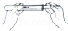
取用粉末固体 B． 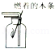
燃着二氧化碳是否集满
C． 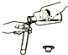
倾倒液体 D． 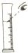
读取液体体积

考点： 固体药品的取用；测量容器-量筒；液体药品的取用；二氧化碳的检验和验满．
专题： 常见仪器及化学实验基本操作．
分析： 根据取用液体药品，定量液体的取用，二氧化碳的验满，取用粉末状或小颗粒状药品实验操作及注意事项进行分析解答本题．
解答： 解：A、取用粉末状或小颗粒状药品：粉末需匙或纸槽，一斜、二送、三直立；取用块状或大颗粒药品：一横、二放、三慢竖．故选项A正确；
B、用燃着的木条检验二氧化碳是否集满，木条应该在瓶口，错误；
C、取用液体药品：标签面向手心持，取下瓶塞倒放置；两口紧贴不外流，盖瓶放回原位置．故选项C不正确；
D、定量液体的取用（用量筒）：视线与刻度线及量筒内液体凹液面的最低点保持水平．（“平放平视最低处”），图中为俯视，故选项D不正确；
故选A
点评： 本题考查取用液体药品，定量液体的取用，取用粉末状或小颗粒状药品实验操作及注意事项．

6．实验结束后，图中仪器的处理方式正确的是（ ）
A． 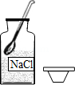 B． 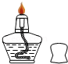 C． 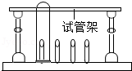 D．

考点： 固体药品的取用；加热器皿-酒精灯；液体药品的取用．
专题： 常见仪器及化学实验基本操作．
分析： A、根据固体药品的取用方法及药品的保存方法分析；
B、根据酒精灯的使用注意事项分析；
C、根据试管使用后的放置方法分析；
D、根据滴管使用后的处理方法分析；
解答： 解：A、取用固体药品时，瓶塞取下后要倒放，取用完毕后，要把试剂瓶盖好，故A错误；
B、酒精灯用完后，要立即用灯帽盖灭，并稳妥放置，故B错误；
C、试管使用完后，要及时清洗并放到试管架上，故C正确；
D、胶头滴管用完后、不能平放在桌面上，以免沾污了胶头滴管，故D错误．
故选C．
点评： 本题主要考查了常用仪器的用途及化学实验的基本操作，在进行实验时，应严格要求，规范操作，养成良好的实验习惯．

7．正确的化学实验操作对实验结果、人身安全非常重要．下图中的实验操作正确的是（ ）
A． 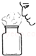
闻气体气味 B． 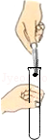
取用块状固体 C． 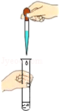
滴加液体 D． 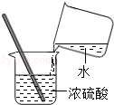
稀释浓硫酸

考点： 固体药品的取用；液体药品的取用；浓硫酸的性质及浓硫酸的稀释．
专题： 常见仪器及化学实验基本操作．
分析： A、闻气体的气味时，不能直接用鼻子闻，一些气体有毒或刺激性；
B、取用块状固体时，不能直接如图放入，将会砸裂试管底部；
C、使用胶头滴管滴加少量液体的操作，注意胶头滴管的位置是否伸入到试管内或接触试管；
D、稀释浓硫酸时，沿烧杯内壁将浓硫酸缓缓加入水中，边加边搅拌．
解答： 解：A、闻气体的气味时，为了防止气体有毒，应用手扇动，不能直接用鼻子闻．操作错误；
B、取用块状固体时，先将试管横放，用镊子把固体放在试管口，再让试管慢慢地竖起来．图中操作错误；
C、使用胶头滴管滴加少量液体的操作，注意胶头滴管的位置是否伸入到试管内或接触试管内壁．应垂直悬空在试管口正上方滴加液体，防止污染胶头滴管，故正确；
D、稀释浓硫酸时，图中水注入到硫酸里面操作错误，应沿烧杯内壁将浓硫酸缓缓加入水中，否则会溅出伤人，故错误．
故选：C．
点评： 掌握稀释浓硫酸的方法和注意事项，了解固体药品的取用、闻气体的气味的方法，掌握胶头滴管的使用方法．

8．下列图示实验操作中正确的是（ ）
A． 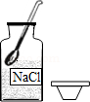
取固体药品 B． 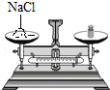
称取药品 C． 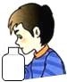
闻气味 D． 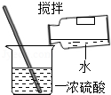
稀释浓硫酸

考点： 固体药品的取用；称量器-托盘天平；浓硫酸的性质及浓硫酸的稀释．
专题： 常见仪器及化学实验基本操作．
分析： A、运用瓶塞不能倒放解答；
B、据天平的正确使用分析解答；
C、根据闻气体气味时应用手在瓶口处轻轻扇动，让少量气体进入鼻孔判断解答；
D、根据稀释浓硫酸的正确方法分析．
解答： 解：
A、瓶塞要倒放不能正放，故不正确．
B、利用天平称量物质的质量时应‘左物右码’图示操作正确；
C、闻气体的气味时，应用手在瓶口轻轻的扇动，使极少量的气体飘进鼻子中，不能将鼻子凑到集气瓶口去闻气体的气味，所以图示实验操作错误；
D、稀释浓硫酸将浓硫酸沿容器壁慢慢注入水中，并用玻璃棒不断搅拌，故错误．
答案：B
点评： 本题难度不大，熟悉各种仪器的用途及使用注意事项、掌握常见化学实验基本操作的注意事项是解答此类试题的关键．

9．下列图示实验操作中，不正确的是（ ）
A． 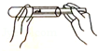
粉末的取用 B． 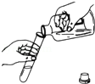
液体的倾倒
C． 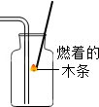
二氧化碳的验满 D． 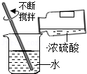
浓硫酸的稀释

考点： 固体药品的取用；液体药品的取用；浓硫酸的性质及浓硫酸的稀释；二氧化碳的检验和验满．
专题： 常见仪器及化学实验基本操作．
分析： A、从取用粉末状药品的方法去分析；
B、从向试管中倾倒液体药品的方法去分析；
C、从二氧化碳验满的方法去分析；
D、从浓硫酸的稀释分析．
解答： 解：A、取用粉末状药品，试管横放，用药匙或纸槽把药品送到试管底部，故A正确；
B、向试管中倾倒液体药品时，瓶塞要倒放，标签要对准手心，瓶口紧挨，图中没有错误；故正确；
C、二氧化碳的验满应该把燃着的木条放到瓶口，错误；
D、稀释浓硫酸时把浓硫酸倒入水中，并不断搅拌，正确；
故选C．
点评： 化学是一门以实验为基础的科学，学好实验基本操作是做好化学实验的基础．

10．下列实验操作正确的是（ ）
A． 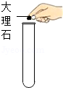
取固体药品 B． 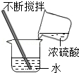
稀释浓硫酸 C． 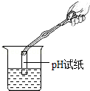
测液体pH D． 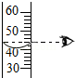
读液体体积

考点： 固体药品的取用；测量容器-量筒；浓硫酸的性质及浓硫酸的稀释；溶液的酸碱度测定．
专题： 常见仪器及化学实验基本操作．
分析： A、根据固体药品的取用方法进行分析；
B、根据浓硫酸的稀释方法进行分析判断．
C、根据测量溶液pH的方法进行分析判断．
D、根据读液体体积的方法进行分析．
解答： 解：A、取固体药品用镊子，把试管倾斜，用镊子把固体药品放入试管口，然后把试管慢慢直立，使固体药品滑入管理底部，图中所示操作错误．
B、稀释浓硫酸时，要把浓硫酸缓缓地沿器壁注入水中，同时用玻璃棒不断搅拌，以使热量及时地扩散；一定不能把水注入浓硫酸中；图中所示操作正确．
C、测溶液的pH时，不能将pH试纸直接放入待测溶液中，图中所示操作错误．
D、读液体体积时，视线要与液面的最低处保持水平，图中所示操作错误．
故选：B．
点评： 本题难度不大，熟悉各种仪器的用途及使用注意事项、常见化学实验基本操作的注意事项是解答此类试题的关键．

11．如图所示实验操作中，正确的是（ ）
A． 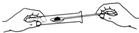
取用固体粉末 B． 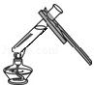
给试管中的液体加热
C． 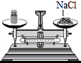
称量固体药品 D． 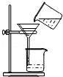
过滤操作

考点： 固体药品的取用；称量器-托盘天平；给试管里的液体加热；过滤的原理、方法及其应用．
专题： 常见仪器及化学实验基本操作．
分析： A、根据向试管中粉末状固体药品的方法进行分析判断．
B、根据给试管中的液体加热的方法进行分析判断．
C、根据托盘天平的使用要遵循“左物右码”的原则进行分析判断．
D、过滤液体时，注意“一贴、二低、三靠”的原则．
解答： 解：A、取用粉末状药品，试管横放，用药匙或纸槽把药品送到试管底部，图中所示操作正确．
B、给试管中的液体加热时，用酒精灯的外焰加热试管里的液体，且液体体积不能超过试管容积的，图中液体超过试管容积的，所示操作错误．
C、托盘天平的使用要遵循“左物右码”的原则，图中所示操作砝码与药品位置放反了，图中所示操作错误．
D、过滤液体时，要注意“一贴、二低、三靠”的原则，图中缺少玻璃棒引流，图中所示操作错误．
故选：A．
点评： 本题难度不大，熟悉各种仪器的用途及使用注意事项、常见化学实验基本操作的注意事项是解答此类试题的关键．

12．如图所示下列实验基本操作中，正确的是（ ）
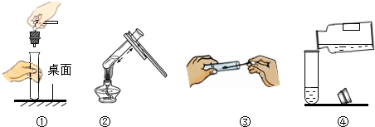
A． ①②③④ B． ②③ C． ③ D． ②③④

考点： 固体药品的取用；液体药品的取用；给试管里的液体加热．
专题： 实验操作型；结合课本知识的信息．
分析： ①把试管放入桌面，用手拿橡皮塞硬往试管口按，易使试管压破；
②加热试管内液体，所用火焰位置不规范，且管口不要冲着自己；
③往试管内加固体药品时，先使试管横放，用药匙将药品送入试管底部；
④往试管内倾倒液体时，试管要略微倾斜，瓶口紧挨着试管口．
解答： 解：①把试管放入桌面，用手拿橡皮塞硬往试管口按，易使试管压破，应左手拿试管，离开桌面，右手拿橡皮塞稍稍用力转动塞入；故①操作不规范；
②加热试管内液体，应用酒精灯外焰加热，且管口不要冲着自己，避免加热时液体沸腾喷出伤人；故②操作规范；
③往试管内加固体药品时，先使试管横放，用药匙将药品送入试管底部，避免药品粘在试管壁上；故③操作规范；
④往试管内倾倒液体时，试管要略微倾斜，瓶口紧挨着试管口倾倒，避免液体溅出．故④操作不规范．
故选B．
点评： 此题考查学生准确读取图中的信息，为正确作答的基础．

13．下列物质存放在对应的容器中，符合规范要求的是（ ）
A． 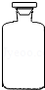
碳酸钙固体 B． 
氢氧化钠溶液
C． 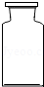
氢气（玻璃光滑面朝下） D． 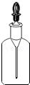
稀盐酸溶液

考点： 固体药品的取用；液体药品的取用．
专题： 常见仪器及化学实验基本操作．
分析： A、固体应放于广口瓶内；
B、液体应放于细口瓶内；
C、以防氢气漏气，玻璃片磨砂面向下；
D、稀盐酸可放于滴瓶内，滴管专用．
解答： 解：A、碳酸钙固体应放于广口瓶内，故不符合题意；
B、氢氧化钠溶液应放于细口瓶内，故不符合题意；
C、以防氢气漏气，玻璃片磨砂面向下，故不符合题意；
D、稀盐酸可放于滴瓶内，滴管专用，故符合题意．
故选D．
点评： 本题考查了物质的存放方法，完成此题，可以依据药品的存放方法进行．

14．加热胆矾的实验过程中，相关实验操作正确的是（ ）
A． 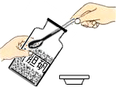
取样 B． 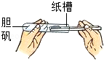
加料 C． 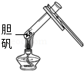
加热 D． 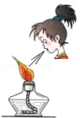
熄灭

考点： 固体药品的取用；加热器皿-酒精灯；给试管里的液体加热．
专题： 常见仪器及化学实验基本操作．
分析： A、瓶塞要倒放；
B、往试管中加粉末状药品试管要平放，用药匙或纸槽往试管底部送然后迅速竖起试管最后弹一弹试管防止药品粘在试管内壁上；
C、给试管中的固体加热试管口要略向下倾斜；
D、熄灭酒精灯要用灯帽盖灭．
解答： 解：A、瓶塞要倒放，A操作不正确；
B、往试管中加粉末状药品试管要平放，用药匙或纸槽往试管底部送然后迅速竖起试管最后弹一弹试管防止药品粘在试管内壁上，B操作正确；
C、给试管中的固体加热试管口要略向下倾斜，C操作不正确；
D、熄灭酒精灯要用灯帽盖灭，D操作不正确．
故答案：B．
点评： 化学实验的基本操作是做好化学实验的基础，学生要在平时的练习中多操作，掌握操作要领，使操作规范．

15．科学实验中，药品和仪器的存放应符合一定的规范．下列物质存放在对应的容器中，符合规范的是（ ）
A． 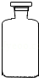
碳酸钙固体 B． 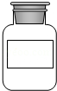
氢氧化钠溶液 C． 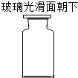
氢气 D． 
稀盐酸溶液

考点： 固体药品的取用；液体药品的取用．
专题： 常见仪器及化学实验基本操作．
分析： A、固体应放于广口瓶内；
B、液体应放于细口瓶内，盛氢氧化钠的试剂瓶应用橡胶塞；
C、以防氢气漏气，玻璃片磨砂面向下，且倒置；
D、稀盐酸可放于滴瓶内，滴管专用．
解答： 解：A、碳酸钙固体应放于广口瓶内，故不符合题意；
B、氢氧化钠溶液应放于细口瓶内，盛氢氧化钠的试剂瓶不能使用玻璃塞子，故不符合题意；
C、以防氢气漏气，玻璃片磨砂面向下，且应把集气瓶倒置，故不符合题意；
D、稀盐酸可放于滴瓶内，滴管专用，故符合题意．
故选D．
点评： 本题考查了物质的存放方法，完成此题，可以依据药品的存放方法进行．

16．化学是一门以实验为基础的科学，在化学实验室里，我们常常要进行药品取用、物质加热、仪器洗涤等基本操作，其中往往涉及到用量问题．下列关于用量的说法不正确的是（ ）
A． 取用固体时，如果没有说明用量一般取1g～2g
B． 洗涤实验用过的试管时，每次注入试管水，振荡后倒掉
C． 取用液体时，如果没有说明用量，液体一般取1mL～2mL
D． 使用酒精灯时，酒精灯内的酒精不超过容积的

考点： 固体药品的取用；加热器皿-酒精灯；液体药品的取用；玻璃仪器的洗涤．
专题： 常见仪器及化学实验基本操作．
分析： 本题主要考查化学实验的基本操作，主要从操作要领上来分析
解答： 解：A、取用固体时，如果没有说明用量一般取盖满试管底部，故A说法错误；
B、洗涤实验用过的试管时，每次注入1/2试管水，振荡后倒掉，不干净可以用试管刷，故B说法正确；
C、取用液体时，如果没有说明用量，液体一般取1mL～2mL，为了节约药品，故C说法正确；
D、使用酒精灯的注意事项：两查：检查灯芯是否烧焦或平整，检查酒精灯内酒精量不能超过三分之二，不能少于四分之一；两禁：禁止向燃着的酒精灯内添加酒精，禁止用一酒精灯去引燃另一酒精灯；不可用嘴吹灭酒精灯，要用灯帽盖灭．故D说法正确．
故选A．
点评： 化学实验的基本操作是做好化学实验的基础，学生要在平时的练习中多操作，掌握操作要领，使操作规范．

17．下列图示的实验操作正确的是（ ）
A． 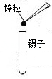
向试管中加锌粒 B． 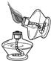
点燃另一酒精灯
C． 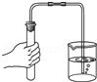
检查装置的气密性 D． 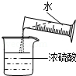
稀释浓硫酸

考点： 固体药品的取用；用于加热的仪器；浓硫酸的性质及浓硫酸的稀释；检查装置的气密性．
专题： 常见仪器及化学实验基本操作．
分析： A、根据取用固体药品的步骤：“一横，二放，三慢竖”来分析即可；
B、点燃酒精灯时，用火柴点燃，绝对禁止用燃着的酒精灯去点燃另一个酒精灯，会引起酒精失火，造成危险；
C、在检查装置的气密性时，先将导管放入水槽中，然后用手握住试管外壁；
D、根据稀释浓硫酸时要“注酸入水”分析即可．
解答： 解：A、取用块状固体时，不能直接如图放入，将会砸裂试管底部，故A错误；
B、点燃酒精灯时，应用火柴点燃．图中操作错误会引起安全事故，故B错误；
C、在检验装置的气密性时，利用的是装置内气体的压强改变，有气泡冒出时，说明装置气密性良好，否则气密性不好，故C正确；
D、稀释浓硫酸时，将水沿容器内壁缓缓注入浓硫酸中，会沸腾溅出，可能伤人．故D错误．
故选C．
点评： 本题主要了解各操作的注意事项；考查固体药品的取用、酒精灯的正确使用方法；了解检验装置的气密性和稀释浓硫酸的方法．

18．下列实验操作经过纠正仍可导致玻璃仪器破损的是（ ）
A． 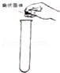
纠正：用镊子夹取块状固体
B． 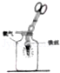
纠正：集气瓶底部铺一层细沙
C． 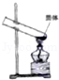
纠正：试管口略向下倾斜
D． 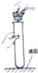
纠正：试管底部离开桌面

考点： 固体药品的取用；给试管里的固体加热；仪器的装配或连接；氧气的化学性质．
专题： 常见仪器及化学实验基本操作．
分析： A、根据取用块状固体药品的注意事项进行分析；
B、根据铁丝燃烧实验的注意事项进行分析；
C、根据给试管中固体药品加热的注意事项进行分析；
D、根据向试管中塞紧橡皮塞的注意事项进行分析．
解答： 解：A、取用块状固体药品应先将试管横放，用镊子夹取块状固体放在试管口，然后缓慢将试管竖起，故不将试管横放仍可导致试管破损；
B、集气瓶底铺一层细沙可防止灼热的熔化物降落到瓶底，使集气瓶炸裂，故纠正后不会导致玻璃仪器破损；
C、试管口略向下倾斜可防止冷凝水倒流回试管底部炸裂试管，故纠正后不会导致玻璃仪器破损；
D、试管底部离开桌面可防止试管被压碎，故纠正后不会导致玻璃仪器破损．
故选A．
点评： 本题难度不大，考查学生对实验操作不当造成玻璃仪器破裂的原因，熟悉各种仪器的用途、掌握常见化学实验基本操作的注意事项等是解答本题的关键．

二、填空题（共5小题）（除非特别说明，请填准确值）
19．按要求填写仪器的名称（每空只需填写一种仪器）：
取用块状药品应使用 镊子 ，
取用粉末状药品应使用 药匙 ．

考点： 固体药品的取用．
专题： 常见仪器及化学实验基本操作．
分析： 从固体药品的取用仪器去分析．
解答： 解：实验室取用块状固体一般用镊子夹取，取用粉末状药品用药匙取用；故答案为：镊子 药匙．
点评： 本题主要考查了固体药品的取用仪器，难度不大．

20．请把如图错误操作可能导致的后果填写在相应的横线上．
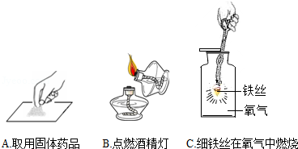
A． 会使手被腐蚀，同时手上的污物也会污染了试剂 ；B． 失火燃烧 ；C． 集气瓶底炸裂 ．

考点： 固体药品的取用；加热器皿-酒精灯；氧气的化学性质．
专题： 常见仪器及化学实验基本操作．
分析： 根据错误操作能直接导致的后果来考虑分析本题
解答： 解：A、用手取用药品时，如果药品具有腐蚀性，会使手被腐蚀，同时手上的污物也会污染了试剂；
B、如果用一只酒精灯引燃另一酒精灯时，由于酒精灯的灯芯是活动的，在倾斜时会流出酒精，导致引起火灾，甚至可能导致爆炸事故，所以要用火柴点燃；
C、铁丝在氧气中燃烧，会生成高温熔融物，炸裂瓶底，所以要在瓶底铺一层细沙或少量的水．
故答案为：A 会使手被腐蚀，同时手上的污物也会污染了试剂；
B．失火燃烧；
C．集气瓶底炸裂．
点评： 化学实验的基本操作是做好化学实验的基础，学生要在平时的练习中多操作，掌握操作要领，使操作规范．

21．固体药品通常保存在 广口瓶 里，取用固体药品一般用 药匙或纸槽 ，块状药品用 镊子 夹取．液体药品通常放在 细口瓶 里．实验室中应注意节约药品，如果没有说明用量，一般按 最少量 取用，液体通常取 1～2 mL．固体只需 盖满试管底部 即可．

考点： 固体药品的取用；液体药品的取用．
专题： 常见仪器及化学实验基本操作．
分析： 根据药品的存放原则和药品取用原则分析．
解答： 解：固体药品通常保存在广口瓶里，取用固体药品一般用药匙或纸槽，块状药品用镊子夹取．液体药品通常放在细口瓶里．实验室中应注意节约药品，如果没有说明用量，一般按最少量取用，液体通常取1～2mL．固体只需盖满试管底部即可．
故答案为：广口瓶；药匙或纸槽；镊子；细口瓶；1～2；盖满试管底部
点评： 本题很简单，熟悉实验室中药品的使用方法、注意事项、取用原则是正确解答本题的关键．

22．（1）实验室取药品不作特殊说明时，固体药品一般取用 盖满试管的底部 ．
某同学量取液体时，俯视读数为30mL，将液体倒出一部分后，仰视读数为20mL，则该同学实际倒出的液体体积 小于10mL ．（填大于10mL、小于10mL、等于10mL或无法确定）．
（3）玻璃仪器洗涤干净的标志是 仪器内壁附着的水既不聚成水滴，也不成股流下 ．

考点： 固体药品的取用；测量容器-量筒；玻璃仪器的洗涤．
专题： 常见仪器及化学实验基本操作．
分析： （1）根据药品取用的原则进行分析解答．
用量筒量取液体时，量筒要放平，读数时视线应与凹液面最低处相平；如果仰视液面，读数比实际偏低，若俯视液面，读数比实际偏大；根据量筒的读数与实际值的关系来判断该学生实际倒出液体的体积大小．
（3）根据实验室玻璃仪器洗净的标准分析解答即可．
解答： 解：（1）为节约药品，根据实验室药品取用规则：取用化学药品时，如果没有说明用量，一般应按最少量（1﹣2ml）取用液体，固体只需盖满试管的底部即可．
用量筒量取液体时，量筒要放平，读数时视线应与凹液面最低处相平；如果仰视液面，读数比实际偏低，若俯视液面，读数比实际偏大．该同学倾倒液体前俯视液面，其读数会比实际偏大，那么实际体积应小于30mL；倒出一部分液体后仰视读数为20mL，实际体积大于20mL，则该学生实际倾倒的液体体积小于10mL．
（3）当洗过的玻璃仪器内壁的水既不聚成水滴也不成股流下时，表示仪器已洗干净．
故答案为：（1）盖满试管的底部；小于10mL；（3）试管内壁附着的水既不聚成水滴，也不成股流下．
点评： 本题难度不大，熟悉量筒的使用、常见化学实验基本操作的注意事项是解答本题的关键．

23．正确的操作是实验成功的重要保证．
（1）在实验室，固体药品通常保存在广口瓶里，取用固体药品一般用 药匙 （填仪器名称）．
在过滤的操作中，漏斗下端管口要紧靠烧杯内壁，这样操作的目的是 为了防止液体溅出，同时使滴下的液体形成流状而加快过滤速度 ．

考点： 固体药品的取用；过滤的原理、方法及其应用．
专题： 常见仪器及化学实验基本操作．
分析： （1）根据固体药品的状态和取用方法回答．
过滤操作时漏斗下端紧靠在烧杯内壁是防止液滴溅出，同时形成一定的拉力使滤液更快往下留．
解答： 解：（1）固体药品多为粉末或小的颗粒，一般用药匙取用，只有密度较大的颗粒或块状的固体，才用镊子夹取．
故答案为：药匙．
过滤操作时漏斗下端紧靠在烧杯内壁是为了防止液滴溅出，同时使滴下的液体形成流状而加快过滤速度．
故答案为：为了防止液体溅出，同时使滴下的液体形成流状而加快过滤速度．
点评： 化学是一门以实验为基础的学科，药品的取用是最基本的操作之一，是实验考查的重点，要理解掌握块状或粉末状固体药品及液体药品取用的过程和注意事项，以及过滤操作的原理．

三、解答题（共3小题）（选答题，不自动判卷）
24．取用块状固体用 药匙或镊子 （填写仪器名称）．给试管中的液态物质加热时，液体的量不能超过试管容积的 1/3 ，并用试管夹夹持试管．

考点： 固体药品的取用；给试管里的液体加热．
专题： 常见仪器及化学实验基本操作．
分析： 从实验室中取用块状固体一般用药匙或镊子、粉末状固体一般用药匙；给试管中的液态物质加热时，如果试管内的液体过多，加热沸腾时可能会造成液滴飞溅去分析解答．
解答： 解：实验室中取用块状固体一般用药匙或镊子、粉末状固体一般用药匙；给试管中的液态物质加热时，如果试管内的液体过多，加热沸腾时可能会造成液滴飞溅，所以给试管中的液态物质加热时，液体的量不能超过试管容积的1/3．故答案为：药匙或镊子 1/3．
点评： 化学实验的基本操作是做好化学实验的基础，学生要在平时的练习中多操作，掌握操作要领，使操作规范．

25．科学严谨的态度、安全规范的操作是成功进行化学实验的保障．
（1）化学实验安全第一，下列实验要特别注意安全的是 C （填序号）．
A．取用大理石 B．称量粗盐 C．稀释浓硫酸 D．研碎胆矾
根据图1和图2，读出液体的体积为 4.7 mL，精盐的质量是 13.2 g．
（3）实验室用图3所示的装置制取和收集某种气体，由装置可推知该气体的物理性质是 密度比空气小 ，制取气体的反应一定是 D （填序号）．
A．不需要加热 B．需要催化剂 C．制取氧气的反应 D．反应物都是固体
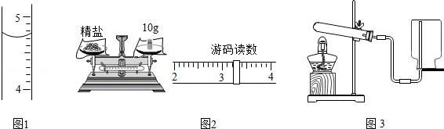

考点： 固体药品的取用；称量器-托盘天平；浓硫酸的性质及浓硫酸的稀释；实验室制取气体的思路．
专题： 常见仪器及化学实验基本操作．
分析： （1）根据实验存在的危险性来分析；
根据量筒和托盘天平的度数方法来分析；
（3）根据制取气体的装置与收集气体的方法来分析．
解答： 解：（1）如果水加入浓硫酸时，水的密度小于浓硫酸的密度，在浓硫酸的上面，浓硫酸溶解放出大热量，使水沸腾，液体就会喷出伤人，因此，稀释浓硫酸时，一定要把浓硫酸慢慢倒入水中，并用玻璃棒不断搅拌，使产生的热量及时散发；故填：C；
量筒度数时，实现要与量筒内凹液面的最低处保持水平；药品的质量为托盘上砝码的质量与横梁上游码质量之和，故填：4.7；13.2；
（3）用该装置来制取气体，说明反应物是固体加热制取气体，但不能说明一定使用了催化剂；用向下排空气法来收集，说明该气体的密度比空气小，不会是氧气．故填：密度比空气小；D．
点评： 掌握常见实验的注意事项、仪器的使用方法以及制取和收集气体装置的选择依据是解题的关键．

26．化学实验基本操作在化学学习和研究中具有重要作用．现有下列仪器A．试管B镊子C．蒸发皿D．集气瓶E．广口瓶F．胶头滴管G．量筒H．药匙I．燃烧匙J．试管夹，选取相应的序号填空．
①取用少量粉末状固体药品应使用 H ；
②可以直接在酒精灯火焰上加热的玻璃仪器是 A ；
③贮存固体药品的仪器是 E ；
④用来夹持试管的工具 J ；
⑤量取10mL的液体药品应使用 G ．

考点： 固体药品的取用；用于加热的仪器；测量容器-量筒；挟持器-铁夹、试管夹、坩埚钳．
专题： 常见仪器及化学实验基本操作．
分析： 熟悉常见仪器，了解它们的作用．
（1）取粉末状固体使用药匙；
可直接在酒精灯上加热的仪器：试管、蒸发皿、坩埚、燃烧匙；
（3）根据固体药品的存放分析；
（4）夹持试管用试管夹；
（5）量取一定体积的液体用量筒．
解答： 解：（1）取粉末状固体使用药匙；
可直接在酒精灯上加热的仪器：试管、蒸发皿、坩埚、燃烧匙，其中玻璃仪器为试管；
（3）固体药品一般存放在广口瓶中；
（4）夹持试管用试管夹；
（5）量取一定体积的液体用量筒．
故答案为：（1）H A （3）E （4）J （5）GF
点评： 本题主要考查常见仪器的作用，看似简单，但同学们要细心才可作对此题．

